МИНИСТЕРСТВО ОБРАЗОВАНИЯ И НАУКИ РЕСПУБЛИКИ БЕЛАРУСЬ

БЕЛОРУССКИЙ НАЦИОНАЛЬНЫЙ ТЕХНИЧЕСКИЙ УНИВЕРСИТЕТ

## Факультет информационных технологий и робототехники

Кафедра программного обеспечения информационных систем и технологий

**Отчет по лабораторной работе № 2**

по дисциплине:” Системное программирование”

на тему: ”Основы работы с терминалом и

командная строка в UNIX***”***

Выполнил**:** студент группы 10702121

Яковец И.А

Принял**:** Давыденко Н.В.

Минск 2023

# Лабораторная работа № 2. Основы работы с терминалом и командная строка в UNIX

**Цель работы: Изучить командную строку UNIX и получить основы работы с терминалом в дистрибутивах Linux (UNIX).**

**Задание 1**

Используя терминал

1. Зайдите в корневую директорию root и получите все доступные ката-

логи. Выведите все файлы и директории в данном каталоге (root).

1. Получите данные о вашей системе. Найдите исполняемый файл ядра

Linux. В какой директории он находится?

1. Вернитесь в домашний каталог пользователя (home). Выведите сообще-

ние «I‘m like Linux!».

1. Получите историю введенных команд.
2. Создайте директорию на рабочем столе. Внутри этой директории со-

здайте 3 текстовых файла одним действием.

1. Удалите один из созданных файлов с помощью мыши (в графическом

интерфейсе), а другой файл с помощью консольной команды. Далее с

помощью консольной команды попробуйте найти удаленные файлы.

Посмотрите атрибуты найденного файла. Объясните в чем разница этих

способов удаления файлов.

1. Записать текст «I’m like Linux!» в оставшийся файл.
2. Допишите в этот файл историю команд.
3. Вывести содержимое файла на консоль.
4. Откройте содержимое файла с помощью графического редактора (например, gedit, nano).

**Решение**

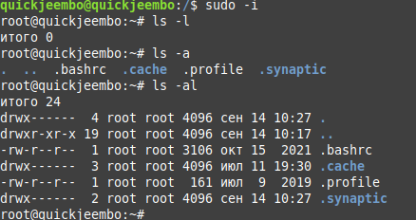

1. Выполним команду ls -a /

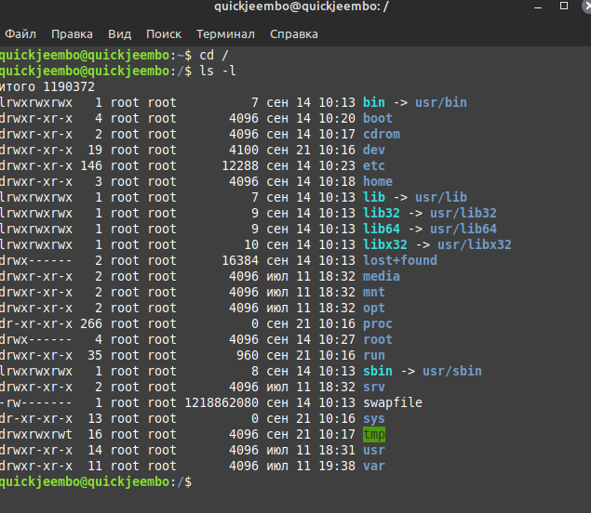

Рис. 1. Результат выполнения команды ls -l /

1. Для получения информации о системе используется команда uname -a, а для получения пути к ядру which uname

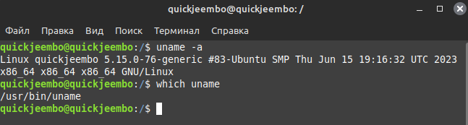

Рис.2. Информации о системе и расположение ядра Linux

1. Для вывода теста используется команда echo



Рис. 3. Вывод текста в консоли

1. Для вывода истории команд используется команда history

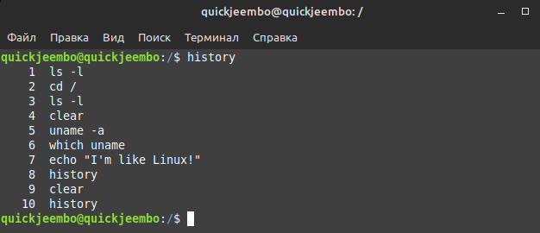

Рис. 4. История команд

1. Для создания папки используется команда mkdir, а для создания файла команда touch

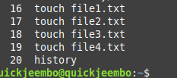

Рис. 5. Создание папки и 3 файлов в ней

1. Для удаления файла с помощью командной строки используется команда rm. Разница при удалении через графический интерфейс и терминал в том, что при удалении через терминал файл не попадает в корзину

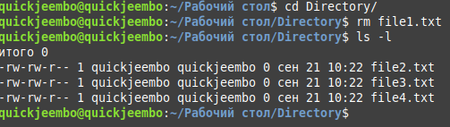

Рис. 6. Результат удаления файлов

1. Для записи в файл используется команда echo “текст”>>имя_файла

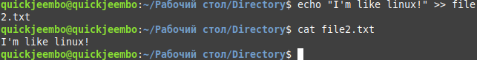

Рис. 7. Запись текста в файл

1. Для записии истории в файл используется команда history>>file1.txt
2. Для просмотра текста в файле используется команда cat

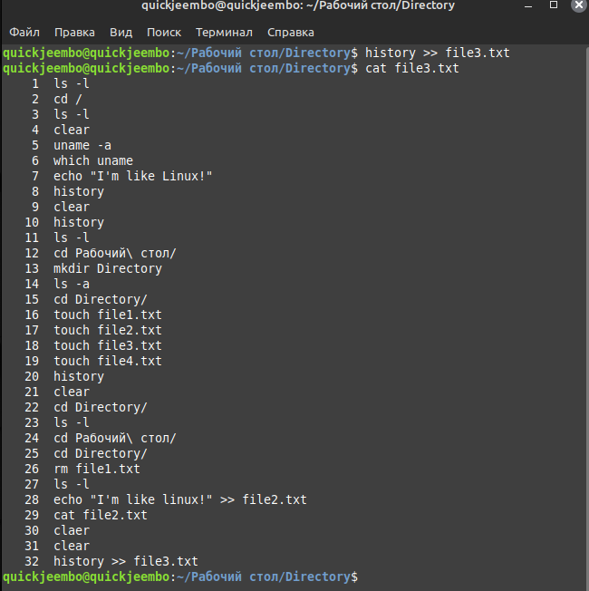

Рис. 9. Результат записи в файл

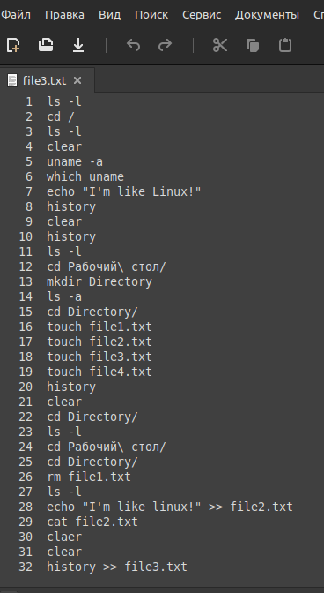

Рис. 10. Файл file1.txt

**Задание 2**

1. Получите справку о справке. Укажите все разделы руководства.

2. Получите справку о первом и пятом разделе справочника.

3. Получите краткую справку о любой команде, ранее использованной

вами.

4. Получите список страниц руководства, в которых содержится ключевое

слово команды получения данных о вашей системе.

5. Получите справки о команде passwd и конфигурационном файле

passwd. Найдите их месторасположение в директориях. Объясните в чем

разница.

Основы работы с терминалом и командная строка в UNIX

Operating Systems and System Programming | 20

**Решение**

1. Для получения справки о справке используется команда man man

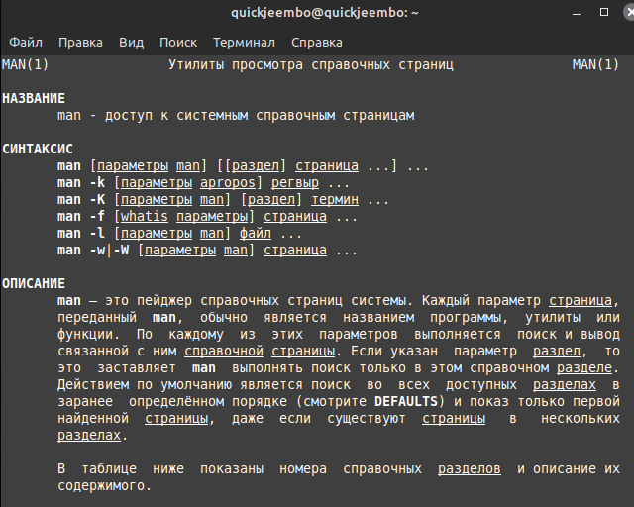

Рис. 11. Справка о справке

1. Для получения определённого раздела справочника используется команда man номер_раздела intro



Рис. 12. Получение 1 и 5 раздела справочника

1. Для получения краткой справки используется команда ключом –help

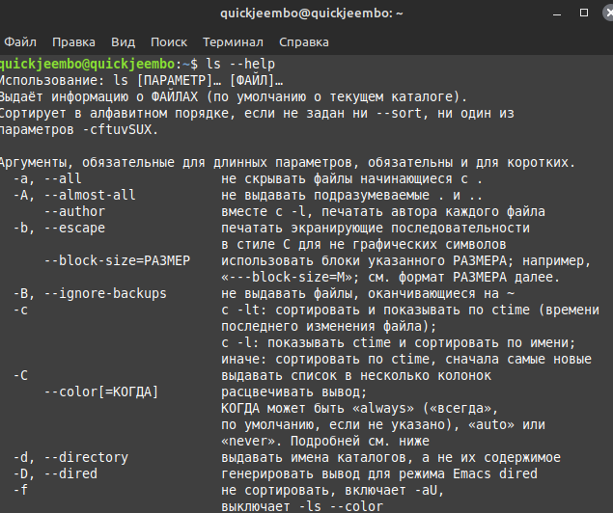

Рис. 13. Краткая справка о команде

1. Для получения списка страниц руководства, в которых содержится ключевое слово, связанное с командой получения данных о системе, используется команда man с опцией -k

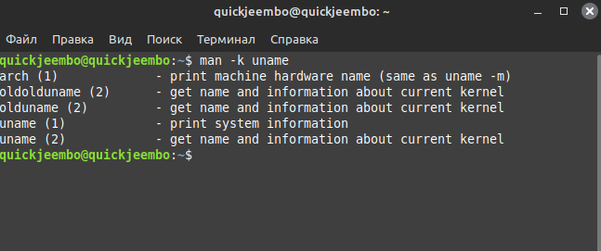

**Задание 3**

Для выполнения всего курса лабораторных работ вам необходимо

правильно организоваться. При этом используем всю мощь командной

строки. В пользовательской директории home создайте каталоги для

выполнения и хранения лаборатоных работ. Курс можно назвать LinuxLabs,

он состоит из двух семестров Sem1 и Sem2. В каждом семестре примерно

5 тем (Lab1 … Lab5). В каждой лабораторной примерно три задания

(например, Task31, Task32, Task33). Это все каталоги, а в каждом каталоге

должен быть текстовый файл, например, file31. Дерево каталогов может

выглядеть примерно так, LinuxLabsSem1/LinuxLab3/Task31/file31. Образец

необходимых регулярных выражений представлен в «песочнице».

Напишите скрипт, возможно в дальнейшем он вам пригодиться.

**Решение**

Для выполнения задания напишем bush-скрипт.

mkdir -p ~/LinuxLabs/Sem{1,2}/Labs{1..5}/Task{1..3}

for sem in Sem1 Sem2; do

for lab in {1..5}; do

for task in {1..3}; do

touch ~/LinuxLabs/$sem/Labs$lab/Task$task/file${lab}${task}.txt

done

done

done

Затем сделаем файл исполняемым с помощью команды chmod +x script.sh и запустим файл с помощью команды ./doc.sh.

В результате выполняения у нас появятся требуемые папки и файлы.

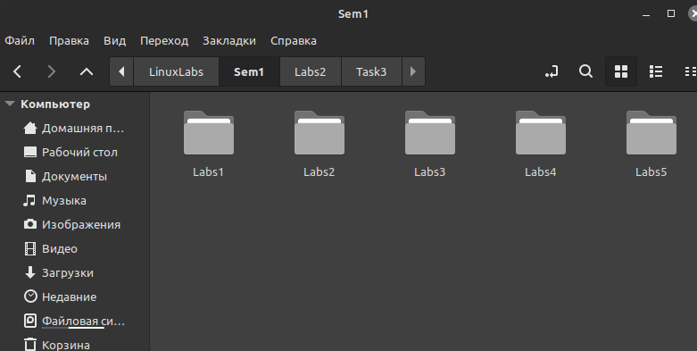

Рис. 14. Результат выполнения скрипта

Вывод*:* в ходе выполнения лабораторной научились пользоваться терминалом Linux.

**Контрольные вопросы:**

**Как запустить терминал с помощью мыши из текущей папки?**

В папке правой клавишей мыши нажать на свободное место и выбрать открыть в терминале

**В чем заключается мощь командной строки?**

Мощь командной строки в Linux заключается в её гибкости, возможности автоматизации, удаленном управлении, эффективности ресурсов, богатой экосистеме утилит, гибком выводе и глубоком управлении системой. Эти аспекты делают её мощным инструментом для администрирования и управления операционной системой.

**Как получить справку о сочетании горячих клавиш, перехватываемых терминалом и интерпретируемых командной оболочкой?**

Для получения справки о сочетаниях горячих клавиш, перехватываемых терминалом и интерпретируемых командной оболочкой в Linux, вы можете воспользоваться следующими методами:

man команда: В большинстве Linux-систем вы можете использовать команду man с указанием названия команды, чтобы получить информацию о её использовании и горячих клавишах. Например:

man название_команды

Это покажет страницу с руководством по данной команде, включая информацию о доступных горячих клавишах и параметрах.

--help опция: Многие команды в Linux поддерживают опцию --help, которая выводит краткую справку, включая доступные горячие клавиши. Вы можете использовать её следующим образом:

название_команды --help

Это выведет информацию о команде и её опциях, включая горячие клавиши, если они поддерживаются.

Онлайн-поиск: Если вы не знаете точное название команды или не можете найти информацию о горячих клавишах в man или --help, вы можете использовать поисковые системы и форумы, чтобы найти информацию о конкретной команде и её горячих клавишах.

Конфигурационные файлы: Некоторые сочетания горячих клавиш могут быть определены в конфигурационных файлах терминала или оболочки (например, .bashrc или .zshrc). Вы можете проверить эти файлы для настройки горячих клавиш и их действий.

Документация интерпретатора командной оболочки: Если вам нужна информация о горячих клавишах, специфичных для вашей командной оболочки (например, Bash, Zsh, Fish), то обратитесь к соответствующей документации для этой оболочки. Обычно это можно найти на сайтах разработчиков или встроенной справке через man..